2012高中化学竞赛初赛模拟试卷（14）

第题（4分）
美国和俄罗斯科学家组成的一个研究小组10月16日宣布，他们成功制造出了门捷列夫元素周期表中的118号元素。他们通过设在俄罗斯杜布纳的U400回旋加速器实验设备，两次将许多钙－48离子加速，用来轰击人造元素锎（Cf）－249，从而制造出3颗新原子：每颗新原子的原子核包含118个质子和179个中子。118号元素原子存在时间仅为0.9毫秒。研究人员观察到了118号元素原子的“衰变链”过程，证实了新元素的存在。其衰变过程中依次释放出一种相同的粒子后得到116、114、112号元素，112号元素最终裂变为两颗大小差不多的其他原子。
1．指出118号元素在周期表中的位置；
2．写出合成118号元素的核反应方程式；
3．指出衰变过程中112号元素样子的质量数。

第题（10分）
为了防止铁制品生绣，可对其表面进行“发蓝”处理：把铁制品浸入热的NaNO₂、NaNO₃、NaOH混合溶液中，使它的表面氧化成一层致密的Fe₃O₄氧化膜。其原理是：
①在NaOH溶液中，铁粉与NaNO₂溶液发生可逆反应，生成A溶液和气体C。
②在NaOH溶液中，铁粉与NaNO₃溶液中发生反应，生成B溶液和气体C。
③生成A和B的溶液能继续发生可逆反应，生成Fe₃O₄。
经研究发现：A和B的焰色反应均为黄色，其导电性实验均为K₂SO₄型。气体C具有强烈的刺激性气味。
1．写出并配平化学反应方程式。
2．实践中发现适当提高温度或增大NaNO₂溶液的浓度有利于氧化膜增厚，但若NaOH的含量太少或太多，氧化膜的厚度都太薄。请用化学平衡原理解释发生这种现象的原因。
3．发蓝层遇光气（COCl₂），若不及时清洗，则发蓝层的完整性将被破坏。写出有关的化学反应方程式。

第题（7分）
近期来上海连续发生“瘦肉精”食物中毒事故，波及全市9个区、300多人。“瘦肉精”的学名盐酸克仑特罗，用作饲料后，猪吃了它能减肥，人吃了它会中毒甚至死亡。自20世纪80年代开始，欧美等世界各国均将其定为禁用药品。另外一种“瘦肉精”的替代品“盐酸莱克多巴胺”也被全面封杀。
1．盐酸克仑特罗的化学名为α－［（叔丁氨基）甲基］一对氨基—3，5一二氯苯甲醇盐酸盐，化学式为C₁₂H₁₈Cl₂N₂O·HCl。
（1）画出它的结构简式。
（2）在该结构简式上有*标出具有光学活性的原子。
2．盐酸莱克多巴胺结构式如右：
·
（1）系统命名法命名该物质；
（2）1mol该物质最多可与NaOH、Br₂分别反应的物质的量。

第题（23分）
2006年8月末至今，甘肃省徽县水阳乡有近千人来西安进行血铅检测，373名儿童有90%的儿童血铅超标，最高者血铅含量超标数倍，被诊断为重度铅中毒，成人血铅超标也很普遍。国家环保总局派出专家调查认为，水阳乡新寺村旁的一家铅锭冶炼厂是“罪魁祸首”，公司周边400米范围内土地已全部被污染。《东方时空》、《焦点访谈》专门对此做了报道，血铅超标的病人正在接受有效治疗。
1．写出Pb^{2＋}的核外电子构型。
2．写出下列反应方程式。
（1）将SO₂通入棕色PbO₂的悬浊液会产生白色沉淀。
（2）使用合适的氧化剂将黑色的PbS变白。
3．铅主要以方铅矿存在于自然界。冶炼厂主要采用火法冶炼铅，首先将矿石与石灰石混合焙烧，分离得到三种含铅化合物的化合物，然后用少量碳作还原剂把铅还原出来。写出上述过程中可能发生的全部化学方程式。
4．铅蓄电池是典型的可充型电池，它的正负极板是惰性材料，写出电池总反应离子方程式。
5．铅在工业中应用广泛。
（1）为了增强彩釉的亮度，陶瓷业在釉中常加少量的铅，铅在酸性溶液中容易溶解，而进入人体，写出铅“吃醋”的离子反应方程式。
（2）汽车工业为提高发动机的使用寿命，常在汽油中加入一中含铅抗震剂，写出其化学式。
6．从事铅作业的工人应定期体检，多补充维生素、蛋白质等物质，因为铅盐对人的毒害很大。请用具体化学原理说明，多补充蛋白质的作用。
7．将a mol PbO₂加热分解，收集产生的O₂；向加热后所得固体中加入足量的浓盐酸，收集产生的Cl₂。加热反应后所得固体中，Pb^{2＋}占Pb元素的物质的量分数为x；两步反应中收集的O₂和Cl₂的物质的量之和为y mol。
（1）通过计算确定y与a、x的函数关系式。
（2）若两步反应中O₂和Cl₂的物质的量之比为5∶3，则剩余固体中含有的物质是什么；并确定其物质的量。
8．含铅试样（氧化物）中Pb的含量分析有多种方法，高锰酸钾法是其中之一。称取该样品0.7340g，加入2000mL 0.2500mol/L草酸溶液，然后用氨水中和溶液得到沉淀。过滤后将沉淀溶解于酸中，用标准KMnO₄溶液滴定，用去0.0400mol/L KMnO₄溶液30.25mL。
（1）计算样品中铅的百分含量。
（2）再给出2种分析铅含量的化学方法。

第题（8分）
金属铜的理想堆积模型为面心立方紧密堆积（CCP），设它的边长为acm。在晶体中与晶胞体对角线垂直的面在晶体学中称为（1,1,1）面。
1．请画出金属铜的晶胞（○表示Cu原子），并涂黑有代表性的1个（1,1,1）面上的Cu原子。
2．计算（1,1,1）面上Cu占整个面积的百分率以及Cu占整个体积的百分率（给出计算过程）。
3．在1个盛有CuSO₄溶液的电解槽内电镀铜，其中阴极经过特殊处理，只有1个（1，1，1）面暴露在电解质溶液中，其余各面均被保护。假设此面面积为bcm²，电镀时电流恒为I。Cu^{2＋}在此面上做恒速率均匀沉积，tmin后，有一层Cu原子恰好在阴极上沉积完毕，求这是已沉积的第几层Cu原子？（阿伏加德罗常数为N_{A}，法拉第常数为F）

第题（8分）
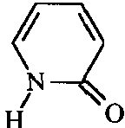
2－吡啶酮（结构简式如右）是一种可以与自身互补的分子，在晶体或溶液中，它以氢键连接的二聚体形式存在。若用乙炔基（－C≡C－）将两个2－吡啶酮连接有两种方式：（a）3、6位连接和（b）6，6位连接。Wuest研究了（a）和（b）的聚集行为，在质子溶剂中（a）和（b）都以单体形式存在；在非质子溶剂中（a）以二聚体形式（c）存在，即使浓度很高时，（b）仍以单体形式存在。在本体状态下，（a）形成分散的二聚体（c），（b）形成了平面的线性超分子聚合物（d），（d）有两种典型的空间构型。
1．指出2－吡啶分子中所成π键的情况；
2．写出2－吡啶酮二聚体的结构简式；
3．写出a、b的结构简式；
4．画出二聚体（c）的结构简式；
5．画出表示聚合物（d）的两种结构片段。

第题（8分）
有机物A分子中有两种不同类型的氢原子，其个数比是1︰1；A不能发生碘仿反应和银镜反应，但能与镁试剂（碘化甲基镁）反应，再水解后生成化合物B。加热B可失水得到主要产物C。C发生臭氧化反应得到D，D能发生碘仿反应生成E，E易失水生成环状化合物。
1．请写出A、B、C、D、E的结构简式。
2．系统命名法命名D。

第题（7分）
某Ⅷ族不活泼金属A溶于足量的王水生成B的溶液（A的含量为47.60%）；将SO₂通入B的溶液中，得到C的溶液（A的含量为57.56%）。已知B、C的组成元素完全相同，且阴离子所带电荷也相同。
1．通过计算推理，确定A的元素符号；
2．写出所涉及反应的化学方程式。
3．画出B、C阴离子的空间构型。

第题（3分）
已知脊椎动物的骨骼中含有磷。以下是测定动物骨灰中磷元素含量的实验方法。称取某动物骨灰样品0.1030g，用硫酸和高氯酸在高温下使之分解，过滤、洗涤、弃去残渣，以硫酸－硝酸为介质，加入过量钼酸铵溶液生成钼磷酸铵沉淀(NH₄)₃H₄PMo₁₂O₄₂·H₂O，沉淀经灼烧后得到固体质量为0.5040g。试由上述数据计算该骨灰样品中磷的质量分数。

第题（9分）
3，4－二氨基苯乙酸是一种重要的药物中间体；请以甲苯为主要原料，用最佳方法合成（限用具有高产率的各反应，标明合成的各个步骤）

第题（13分）
聚－2，4－噻唑（A）的结构简式如右图所示：
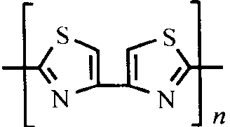
其合成方法如下：称取化学计量比的0.96g B和1.95g C溶于30mL DMSO溶剂中，在氮气的保护下室温磁力搅拌反应8h后，将得到的褐色混合物倒入丙酮中沉淀，过滤，将得到的褐色沉淀反复用甲醇、丙酮浸泡，洗涤，过滤，然后在60℃下真空烘干，得到褐色产物A 0.93g。已知A是一种在酸性或碱性条件下都易水解的物质。
将合成得到的A称取0.5g溶于40mL DMSO中，加入3.24g（过量） NdCl₃·6H₂O，氮气保护下80℃磁力搅拌反应24h，反应结束后倒入400mL水中沉淀，过滤得到黑色产物，反复用大量的水、甲醇浸泡洗涤产物，直到用AgNO₃检验滤液中无Cl－为止，过滤，然后在60℃下真空烘干，得到黑色产物（D）0.63g。元素分析D中含C 31.8%，Nd 15.3。
1．写出有机物B、C的结构简式，分别命名；
2．写出B＋C→A的反应方程式；
3．分别写出B的酸性和碱性水解反应方程式；
4．计算制取A的产率；
5．计算配合物D中A和NdCl₃分子数比，用化学式表示；
6．已知配合物D中Nd是四配位的，画出特征性的配合物的片段。

参考答案

第?题（4分） 1．第七周期0族稀有气体元素（1分） 2．⁴⁸Ca＋²⁴⁹Cf→²⁹⁷118（1.5分） 3．285（1.5分）
第?题（10分） 1．3Fe＋NaNO₂＋5NaOH3Na₂FeO₂＋NH₃↑＋H₂O 8Fe＋3NaNO₃＋5NaOH＋2H₂O＝4Na₂Fe₂O₄＋3NH₃↑ Na₂FeO₂＋Na₂Fe₂O₄＋2H₂OFe₃O₄＋4NaOH（各1.5分） 2．由于NaNO₂是氧化剂，增大NaNO₂浓度可以使反应向生成Fe₃O₄方向移动；而升高温度可以增强NaNO₂、NaNO₃的氧化性；应①、③是可逆反应，反应②是不可逆反应，当NaOH含量较少时，使反应①生成的Na₂FeO₂及反应②生成的Na₂Fe₂O₄的质量都少，致使反应③生成的Fe₃O₄的质量也少，氧化膜的厚度就薄。当NaOH含量太多时，尽管反应①、②生成的Na₂FeO₂及Na₂Fe₂O₄的质量增加，但太多的NaOH又会使反应③的化学平衡向逆反应方向移动，结果生成的Fe₃O₄的质量变小，氧化膜的厚度变薄。（各1分） 3．Fe₃O₄＋4COCl₂＝2FeCl₃＋FeCl₂＋4CO₂↑（1.5分）
第?题（7分） 1．（1）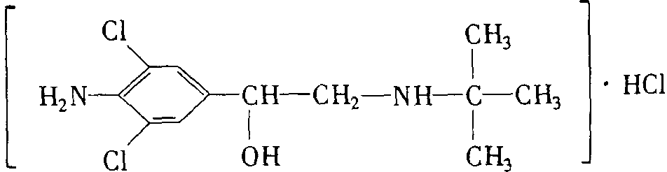（2.5分） （2）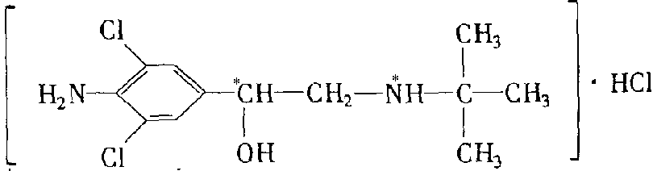（1分） 2．（1）1-(4-羟基苯基)-2[1-甲基-3-(4-羟基苯基)-丙氨基]-乙醇盐酸盐（1.5分） （2）3 4（各1分）
第?题（23分） 1．[Xe]4f¹⁴5d¹⁰6s²（1分） 2．（1）PbO₂＋SO₂＝PbSO₄（1分） （2）PbS＋4H₂O₂＝PbSO₄＋4H₂O（1分） 3．SiO₂＋CaCO₃CaSiO₃＋CO₂↑ PbS＋2O₂PbSO₄ 2PbS＋3O₂2PbO＋2SO₂↑ PbO＋CPb＋CO↑ PbS＋2PbOPb＋SO₂↑ PbS＋PbSO₄2Pb＋2SO₂↑（各1分） 4．Pb＋PbO₂＋4H＋＋2SO₄2－2PbSO₄＋2H₂O（1.5分） 5．（1）Pb＋2CH₃COOH＝Pb(CH₃COO)₂＋H₂↑（1分） （2）(CH₃CH₂)₄Pb（1分） 6．Pb^{2＋}容易和蛋白质中的含孤对电子的基团如－NH₂、－COOH、－SH等形成配位键（即N、O、S提供电子对给铅），一般形成双五元环的铅的螯合物，将铅从人体内排出。（1.5分） 7．（1）根据题意：分解所得混合物中n(Pb^{2＋})＝ax mol、n(Pb^{4＋})＝a(1－x)mol 根据电子守恒：n(O₂)＝ax/2mol、n(Cl₂)＝a(1－x)mol y＝n(O₂)＋n(Cl₂)＝ax/2mol＋a(1－x)mol＝a(1－x/2)mol（2.5分） （2）Pb₃O₄、PbO 3︰4（各1分） 8．（1）5C₂O₄^{2－}＋2MnO₄－＋16H＋＝10CO₂↑＋2Mn^{2＋}＋8H₂O n(PbC₂O₄)＝0.0400×30.25×2.5＝3.025mmol Pb%＝85.39%（2.5分） （2）PbCrO₄－碘量法；EDTA直接滴定（各1分）
第?题（8分） 1．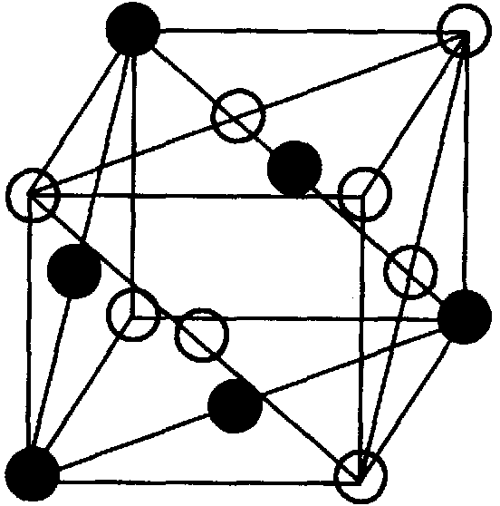（2分） 2．设Cu原子半径为r，r＝$\sqrt{2}$a/4，一个（1，1，1）面上有1/2×3＋1/6×3＝2个Cu原子。S_{Cu}＝2πr²＝πa²/4，S_{总}＝$\sqrt{3}$a²/2，S_{Cu}/S_{总}＝$\sqrt{3}$π/6＝90.69％。（1.5分） 一个晶胞上有1/2×6＋1/8×8＝4个Cu原子。S_{Cu}＝16/3πr³＝$\sqrt{2}$πa³/6，S_{总}＝a³，S_{Cu}/S_{总}＝$\sqrt{2}$π/6＝74.05％。（1分） 2．阴极面上一层Cu的物质的量为：$\frac{b}{\sqrt{3}{a^{2}}/2}$×2×$\frac{1}{N_{A}}$＝$\frac{4\sqrt{3}b}{3a^{2}N_{A}}$；沉积的Cu原子的物质的量是：$\frac{\text{60}\text{It}}{2F}$，层数：$\frac{\text{30}{\text{It}}/F}{4\sqrt{3}b/3a^{2}N_{A}}$＝$\frac{\text{15}\sqrt{3}a^{2}N_{A}\text{It}}{2\text{Fb}}$（3.5分）
第?题（8分） 1．π${}_{7}^{8}$（1分） 2．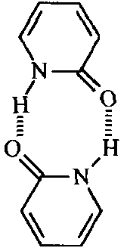（1.5分） 3．a：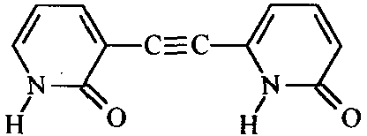 b：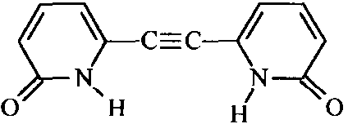（各1分） 4．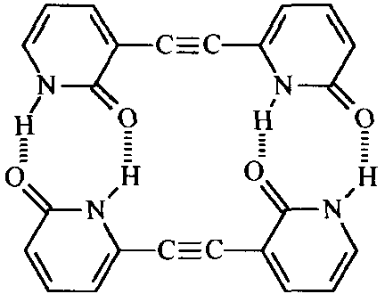（1.5分） 5．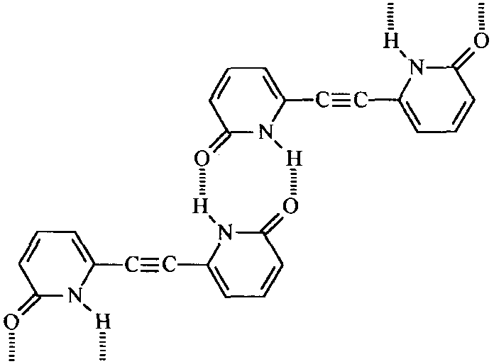 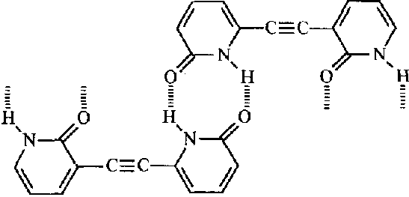（各1分）
第?题（8分） 1．A：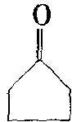（2分） B：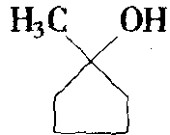（1.5分） C：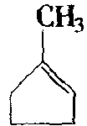（1.5分） D：CH₃COCH₂CH₂CH₂CHO（1分） E：HOOCCH₂CH₂CH₂COOH（1.5分） 2．5－氧代己醛（0.5分）
第?题（7分） 1．M_{A}/0.4760－M_{A}/0.5756＝35.45n（1分） M_{A}＝97.51n（0.5分） n＝2时M_{A}＝195.03n（0.5分） 存在合理Ⅷ族Pt（1分） 2．3Pt＋4HNO₃＋18HCl＝3H₂PtCl₆＋4NO↑＋8H₂O（1.5分） H₂PtCl₆＋SO₂＋2H₂O＝H₂PtCl₄＋H₂SO₄＋2HCl（1.5分） 2．C：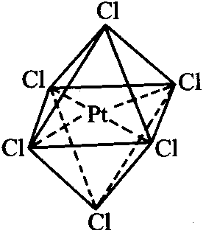（八面体） D：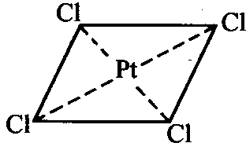（平面四边形）（各0.5分）
第?题（3分） 灼烧后固体为P₂Mo₂₄O₇₇，M＝3596.5g/mol（1分） P的质量分数：(0.5040g×2×30.97)/(3596.5×0.1030g)＝0.08427（或8.427％）（2分）
第?题（9分） －CH₃$\vec{{\text{HNO}}_{3}−H_{2}{\text{SO}}_{4}}$O₂N－－CH₃$\vec{\text{NBS}}$O₂N－－CH₂Br$\vec{\text{NaCN}}$ O₂N－－CH₂CN$\vec{H_{2}O/{H^{+}}}$O₂N－－CH₂COOH$\vec{{\text{NaOH}}/{{\text{Na}}_{2}}S_{2}O_{4}}$ H₂N－－CH₂COOH$\vec{({\text{CH}}_{3}{\text{CH}}_{2})_{2}O}$CH₃COHN－－CH₂COOH$\vec{{\text{HNO}}_{3}−H_{2}{\text{SO}}_{4}}$ CH₃COH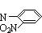－CH₂COOH$\vec{\text{HCl}}$H₂－CH₂COOH$\vec{{\text{NaOH}}/{{\text{Na}}_{2}}S_{2}O_{4}}$ H₂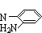－CH₂COOH
第?题（13分） 1．B：H₂N－－－NH₂（1.5分） 二硫代草酰胺（0.5分） C：BrCH₂－－－CH₂Br（1.5分） 1，4－二溴丁二酮（0.5分） 2．n H₂N－－－NH₂＋n BrCH₂－－－CH₂Br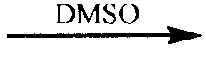 ＋2nHBr＋2nH₂O（1.5分） 3．H₂N－－－NH₂＋2H＋＋4H₂O→HOOC－COOH＋2H₂S↑＋2NH₄＋（1分） H₂N－－－NH₂＋6OH－→－OOC－COO－＋2S^{2－}＋2NH₃↑＋2H₂O（1分） 4．70%（1分） 5．C₆H₂N₂S₂·(NdCl₃)_{0.24}（2.5分） 6．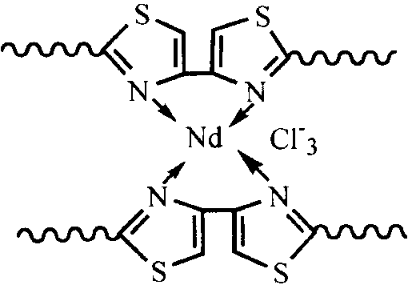（2分）

